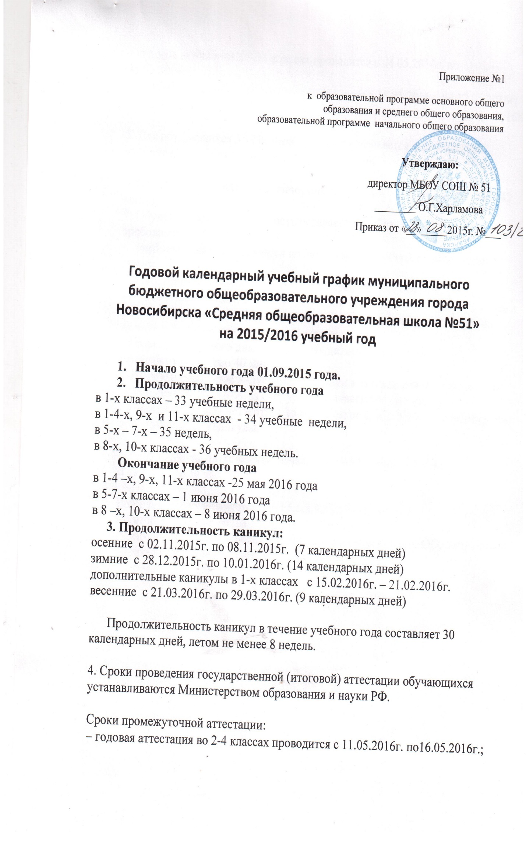
4. Сроки проведения государственной (итоговой) аттестации обучающихся устанавливаются Министерством образования Российской Федерации.
Промежуточная аттестация во 2-х – 4-х, 5-х –7-х проводится с 18 по 25 мая 2016 года, 8-х и 10-х классах с 25.05 по 31.05.2016г без прекращения образовательного процесса в соответствии с уставом и решением педагогического совета общеобразовательного учреждения.
5. Для обучающихся 5-11-х классов предусматривается шестидневная учебная неделя, для 1-4-х классов – пятидневная.

6. Продолжительность академического часа во 2-11 классах составляет 45 минут.
7. Обучение в первом классе осуществляется с соблюдением следующих требований:
- учебные занятия проводятся по пятидневной учебной неделе в первую смену;
- при организации учебного процесса в первых классах используется «ступенчатый» режим: в первом полугодии - сентябрь – октябрь по 3 урока в день по 35 минут, в ноябре – декабре – по 4 урока в день по 35 минут, во втором полугодии по 4 урока по 45 минут;
- в середине учебного дня организована динамическая пауза продолжительностью 40 минут;
- объем максимальной допустимой нагрузки в течение дня 4 урока и один день в неделю 5 уроков, за счет урока физической культуры;
- в середине третьей четверти с 15.02.2016г. по 21.02.2016г. предусмотрены дополнительные каникулы.

8. Работа школы двухсменная: начало занятий I смены - 8.00 часов,
II смены – 12.50 часов.

В первую смену обучаются 1-е, 2а, 3-е,4б, 4в, 5-е, 6-е,8-е,9-е,10а,11а классы.
Во вторую смену – 2б, 2в, 2г, 4а, 7а, 7б, 7в классы.
Режим работы предшкольных групп определяется Уставом ОО, договором с родителями: 5-дневная неделя (15.00-19.00 час).

